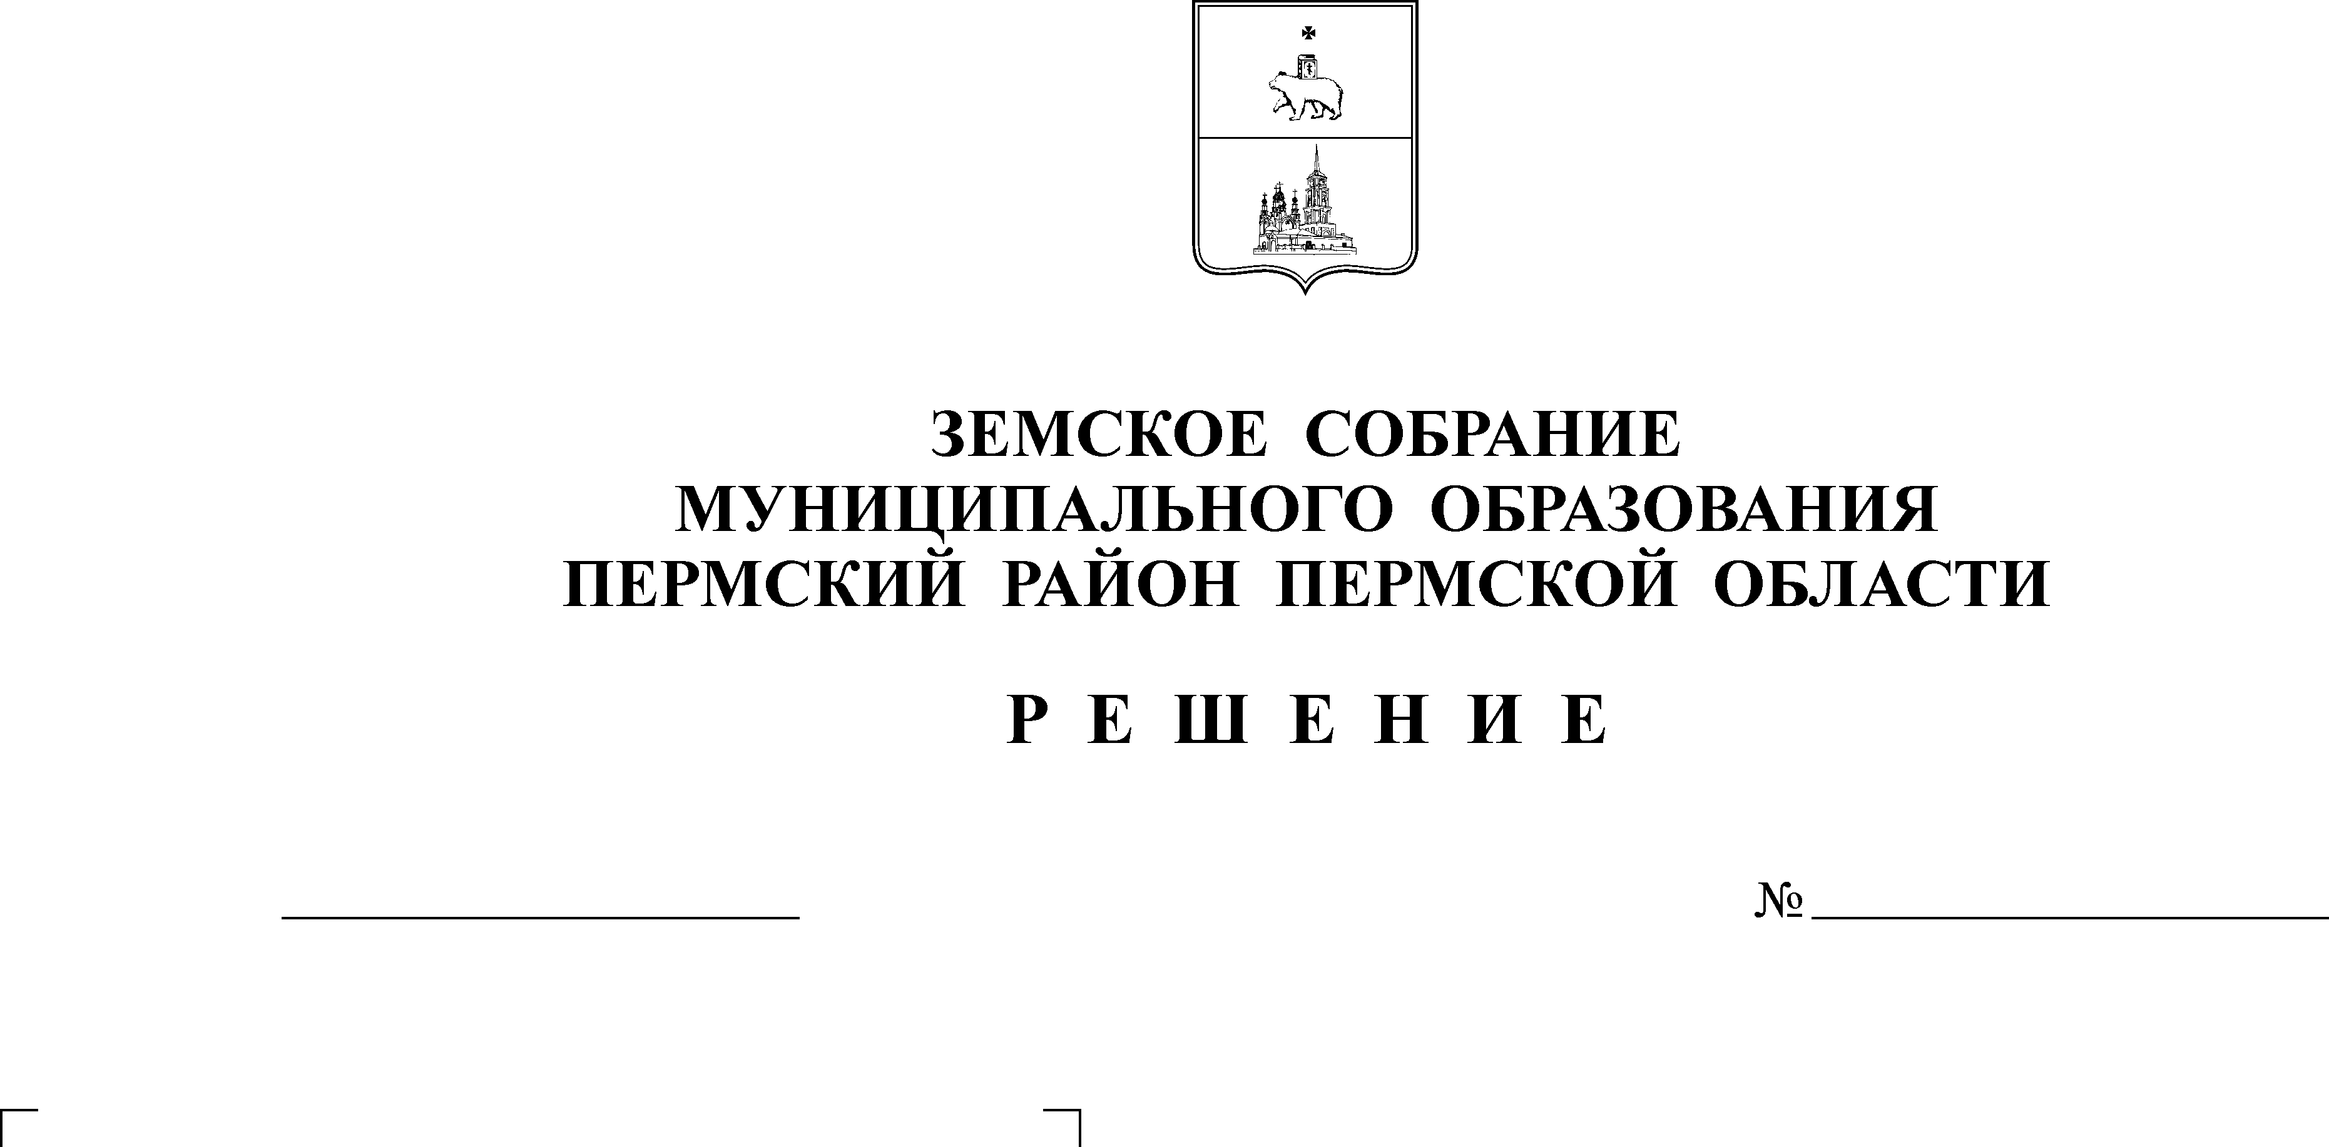
О внесении изменений и
дополнений в программу «Развитие
агропромышленного комплекса
Пермского муниципального района
на 2006-2008 годы»
27.10.2006
414

ЗЕМСКОЕ СОБРАНИЕ
ПЕРМСКОГО МУНИЦИПАЛЬНОГО РАЙОНА

ПЕРМСКОГО КРАЯ

Р Е Ш Е Н И Е

В соответствии с решением Земского Собрания Пермского муниципального района Пермского края от 21.06.2006г. № 353 «Об утверждении Положения о районных целевых программах», решением Земского Собрания Пермского муниципального района Пермского края от 24.08.2006г. № 387 «О внесении изменений и дополнений в решение Земского Собрания»
Земское Собрание РЕШАЕТ:
1. Внести изменения и дополнения в раздел 5 программы «Развитие агропромышленного комплекса Пермского муниципального района на 2006 – 2008 годы»:
1.1. в подразделе 5.5., предложение «Поэтому единственный путь
развития сельского хозяйства - это ускоренное повышение производительности,» дополнить следующим текстом - «внедрение современных научно-обоснованных систем земледелия, эффективных ресурсосберегающих технологий по содержанию и выращиванию животных. Для осуществления вышеуказанных мероприятий необходимо внедрение в производство инновационных и научных разработок индивидуально выполненных для каждого сельскохозяйственного предприятия. Перечень разработок, внедряемых в производство, организаций, выполняющих внедрение, а также сельскохозяйственных товаропроизводителей, внедряющих в производство разработки, утверждается департаментом, на основании указа губернатора Пермского края от 23.06.2006 №112 «О внесении изменений в указ губернатора края от 10.03.2006 №30 «О финансировании агропромышленного комплекса области»;
1.2. в подразделе 5.5. исключить предложение «Для решения этого вопроса необходимы комплексные инвестиции в сельхозпроизводство предприятий всех уровней, но они сегодня полностью отсутствуют».
Глава
муниципального района А.П.Кузнецов
Решение принято 27.10.2006г.
на заседании Земского Собрания
Председатель
Земского Собрания А.М. Захаров

